San Fernando College TP
Departamento de Matemática
Profesora Renata Rojas
rrojas@sanfernandocollege.cl
GUÍA N°1 de noviembre:
Interés compuesto
Nombre |  | Curso
Contenidos | Habilidades
Potencias | Resolver problemas utilizando estrategias como las siguientes: -Simplificar el problema y estimar el resultado. -Descomponer el problema en subproblemas más sencillos. -Buscar patrones. -Usar herramientas computacionales.
Objetivo de aprendizaje
Mostrar que comprenden las potencias de base racional y exponente entero: -Transfiriendo propiedades de la multiplicación y división de potencias a los ámbitos numéricos correspondientes. -Relacionándolas con el crecimiento y decrecimiento de cantidades. -Resolviendo problemas de la vida diaria y otras asignaturas.

DEPÓSITOS A PLAZO FIJO Y AHORRO

Comente con tu familia:

- ¿Cuál es la diferencia entre una cuenta de ahorro y un depósito a plazo fijo?

- ¿Cuál es la diferencia entre un depósito a plazo fijo y otro renovable?

- ¿Todos los bancos ofrecen la misma tasa de interés?

- ¿Qué es la UF?

- ¿Cuál es la diferencia entre el interés simple y el interés compuesto?

Recordemos la fórmula de interés compuesto.

$$C_{n} ={C_{o} (1+i)}^{n}$$

Donde $C_{n}$ es el monto final obtenido
$C_{o}$ es el monto inicial invertido
$i$es el interés del depósito o ahorro
$n$ es la cantidad de periodos transcurridos (tiempo).

Esto quiere decir que el monto final que ahorre va a depender de distintas variables, como por ejemplo cuánto deposite inicialmente, cada cuánto se aplica el interés y cuánto es el interés con el que el banco me beneficia.

Recordemos que si inviertes $100 por 3 años con un interés de 10%. Después de un año, tendrás la cantidad inicial más el 10% de interés, es decir, tendrías $110. Luego, en el segundo año, te pagarían el mismo 10% de interés, pero no sobre $100 sino que sobre $110 es decir el segundo año ganarías $11 de interés y tendrías $121. En el tercer año ganarías $12,10 y tu saldo final sería de $133,10. Te pagaron el interés sobre el interés.

En esta situación la cantidad inicial ($C_{o}$) es $100, el interés es de un 10% = 0,10 (notación decimal hay que usar en la fórmula), y el periodo de tiempo “n” son 3 periodos. Al sustituir estos valores en la fórmula del interés compuesto obtenemos:

- $C_{n} ={C_{o} (1+i)}^{n}$

- $C_{n} ={100 (1+0,10)}^{3}$

- $C_{n} ={100 (1,10)}^{3}$

- $Cn = 100(1,331)$

- $Cn = 133,10$

Ahora inténtalo tú, considera que un banco te da un interés del 1% anual. Si inicialmente depositas $100.000, completa la tabla con el dinero que tendrás al cabo de los siguientes periodos:

Periodo (años) | Dinero $
1
5
10
20

Esta materia, no es matemática dura, pues la fórmula de interés compuesto la utilizan distintos bancos, tanto para el ahorro como para los préstamos. Así que se te presentarán distintos bancos con diferentes tarifas y debes sacar tus conclusiones.

Analicemos los siguientes bancos y tarifas:

Banco Santander: Depósito a plazo
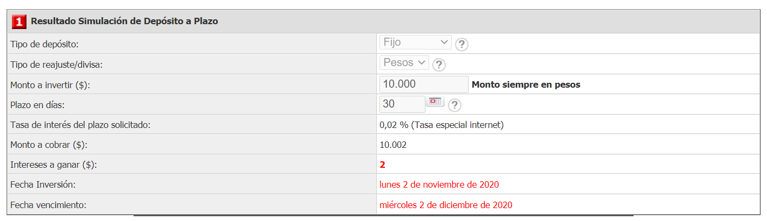

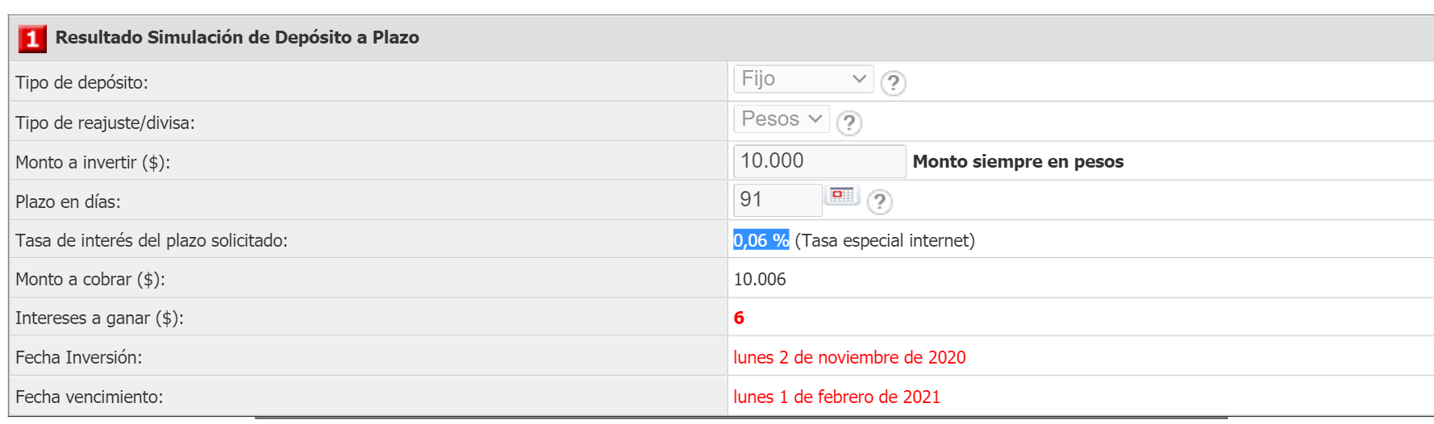

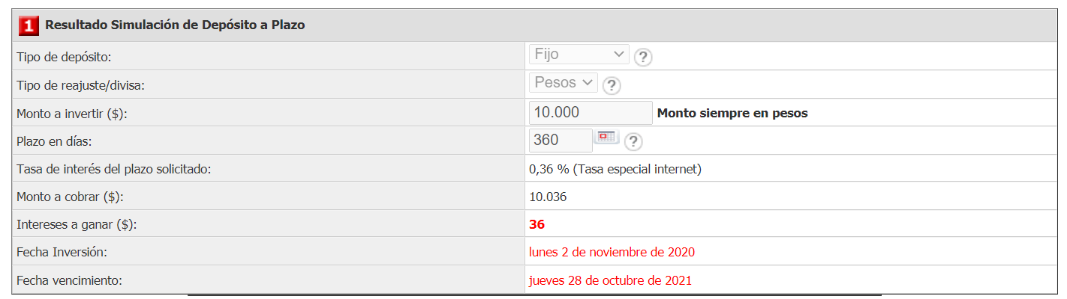

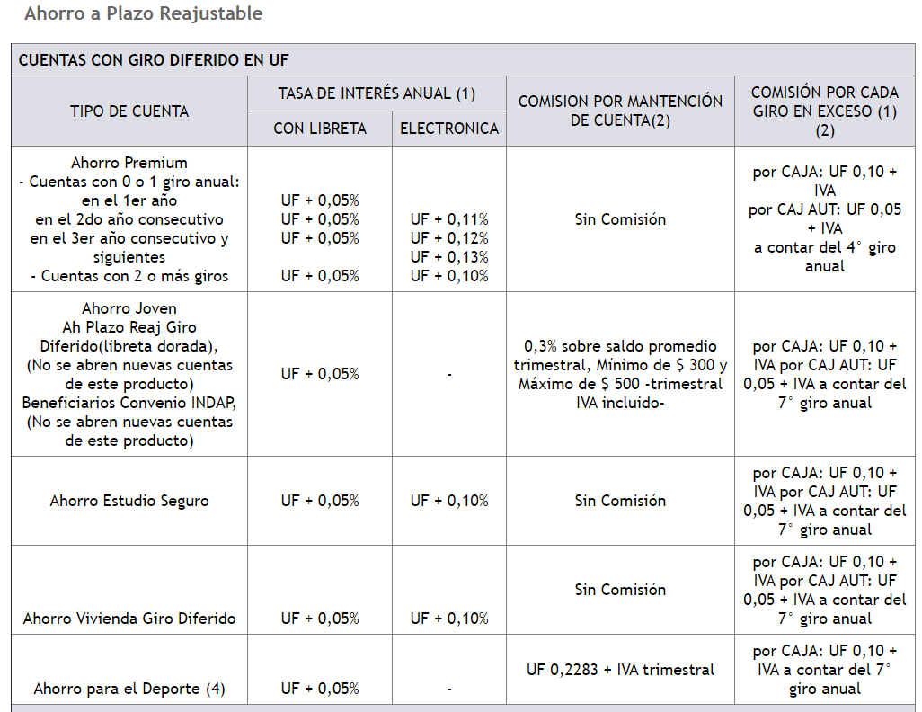
Banco Estado: Cuenta de ahorro

Considerando todas estas posibilidades presentadas ¿Cuál crees que sea la más conveniente para ahorrar?
¿Qué factores se deben considerar cuando estás ahorrando en cualquier banco?

- Se hará una clase por Meet el miércoles 11/11 a las 16.00, me contactaré con el/la presidente de cada curso para obtener los correos de cada uno. No se aceptarán estudiantes sin invitación.

- Esta guía se subirá, por la plataforma CLASSROOM, puede consultar dudas por ese medio o al correo electrónico que está al principio de esta guía (esquina superior izquierda)

